关于举行浙江大学第十三届大学生结构设计竞赛的通知
为了多方面培养大学生的创新思维和动手能力，培养团队协作精神，增强大学生的工程结构设计与实践能力，丰富校园科研与学术氛围，选拔学生参加浙江省第十一届大学生结构设计竞赛，学校决定举行浙江大学第十三届大学生结构设计竞赛。现将有关事项通知如下：
一、组织机构
主办单位：浙江大学教研处
承办单位：浙江大学建筑工程学院
协办单位：浙江大学建筑工程学院学生会
二、竞赛题目
题目：海洋平台结构设计与模型制作。
竞赛内容：理论方案、模型制作、作品陈述、加载试验。
背景：海洋平台是海上钻井、集运、观测、导航、施工等活动提供生产和生活设施的重要构筑物，在浙江省海洋经济的开发与利用中具有广泛的使用前景。
竞赛目的：寻求海洋平台在风荷载作用下的最佳建筑结构形式。
三、参赛对象和形式
参赛者为在校本科生。以组队形式参赛，每队人员不得多于3人。
四、竞赛要求
1、参赛要求
(1)每个参赛队只能提交一份作品，并命名。
(2)参赛学生只允许参加一个参赛队，各队应独立设计、制作。
(3)各参赛队必须在规定时间和地点参加竞赛活动，缺席者作自动放弃处理。竞赛期间不得任意换人，若有参赛队员因特殊原因退出，则缺人竞赛。
2、理论方案要求
(1)理论方案内容包括：方案设计摘要、主要结构图和荷载分析、计算简图、承载能力估算等。
(2)理论方案格式和要求：封面（见附件），第一部分为500字左右的方案设计摘要；第二部分为主要结构图和荷载分析、计算简图、承载能力估算等。除封面外，其余各页面上均不得出现参赛院系和个人的姓名，否则理论方案按零分计。
(3)参赛队必须在规定时间将理论方案送到组委会指定的地点，逾期作自动放弃处理。送审的方案设计用A4复印纸打印、装订，文本一式3份；
3．模型制作与加载装置
- 模型结构
按需要的结构特性和工作状态，模型可选桩基式固定平台或半潜式浮动平台。具体结构的形式由参赛者自行选定。
桩基式固定平台由上部结构和下部桩基结构组成，下部结构可用高桩形式直接插入海底。半潜式浮动平台主要由上部结构和下潜体组成，作业时下潜体潜入水下一定深度提供浮力，平面位置可用锚缆固定。
海洋平台甲板和有效工作空间统一简化为的有效荷载加载箱(作为比赛时的垂直荷载加载装置和风荷载迎风面)。
- 结构限定条件
套上有效荷载加载箱后，海洋平台顶面(即加载箱顶面)相对标高应该为0.600 ±0.025m(高限以平台顶面最高点计，底限以平台顶面最低点计，设模型安放前水面的高程为±0.000 m)。桩基式固定平台海底以下部分桩基限定在500mm×500mm的正方形平面范围内。半潜式浮动平台可用不多于3个锚缆系统定位，单个锚缆由1个M30×60不锈钢螺栓、3个M30镀锌螺母和1.5m装订线组成。
- 模型制作材料
木材：长度1000mm，截面1mm×55mm的5片，截面2mm×2mm的60根，截面3mm×3mm的30根；力学性能参考值：顺纹弹性模量1.0×10⁴MPa，顺纹抗拉强度30MPa；
塑料片：5张，力学性能参考值：抗拉强度30kPa；
装订线：2.0m，仅用于制作加水平力的大小至少15mm的套圈。套圈在+0.150m的高程上，在各个可能的加载方向上各设置1个，共4个。
以上材料由组委会统一提供。
502胶水由参赛队自行解决。
- 加载系统
加载水池内壁尺寸为1000mm(长)×1000mm(宽)×1000mm(高)，池内底部铺设约100mm厚的标准砂。
有效荷载加载箱质量5 kg，外部尺寸300mm×300mm×300mm，材质为有机玻璃，厚度为10mm，加载时直接嵌套到模型上部结构的顶端，作为垂直加载装置。
水平恒载通过砝码和定滑轮体系施加，砝码质量186 g。水平恒载作用于+0.150m高程模型侧面的套圈上。
水平风荷载使用轴流风机加载，迎风面(有效荷载加载箱的侧面)面积300mm ×300mm。加载箱处于水池平面中心上方设计高程时，其侧面中心的设计风速为8.0±0.2 m/s。风荷载与水平恒载同向。
4．加载试验步骤及要求
- 每个队的加载试验时间控制在6min内。模型在加载池中安装和比赛的整个过程，参赛队员的双手不能触碰到水面。
- 加载试验前15min参赛队员进入赛前准备室，提取本队模型，进行赛前准备。
- 加载试验开始后，先由参赛队代表简要介绍作品构思和创新点，然后回答专家提问。
- 安装模型前，先由专家组随机确定模型的加载方向。
- 模型入水后，先安放扶稳结构模型，再在顶部套上有效荷载加载箱，然后由工作人员检查平台顶面高程是否满足设计要求。
- 半潜式浮动平台可用至多3个锚缆定位。每个锚只能从水面高度一次性自由放下，锚可以抛在加载池内海底的任何位置。锚缆调整完毕后松手。
- 然后在+0.150高程的模型侧面的套圈上施加水平恒载。
- 最后对准设计迎风面的几何中心开启轴流风机，在水平恒载的相同方向上施加风荷载。加载60 s后平台模型不失效，则加载成功。
5．评分规则
根据理论方案、结构体系、模型制作、作品陈述、加载试验5个方面进行评分，总分为100分，其中前3项在加载试验前评毕。凡不符合竞赛要求，或参赛过程中有违规行为的将不再进行加载试验。
- 理论方案(5分)
根据方案设计与理论分析的完整性、合理性、正确性和文本质量评分。
- 结构体系(10分)
根据结构体系和造型的合理性、创新性和美观性评分。
- 模型制作(10分)
根据模型制作的外观质量和节点构造评分。
- 作品陈述 (5分)
根据现场陈述和答辩情况评分。
- 加载试验(70分)
加载试验满分为70分，模型加载试验得分值按70×(m_{min} / m)计算，其中m_{min}为参赛队中最小的模型质量, g ; m为该模型质量, g ; 锚缆质量的不计入模型质量。
6．失效判定规则
有下列任一情况的，均认定模型加载失效：
- 平台顶面高程不符合设计要求；
- 桩基式固定平台海底以下部分桩基超出限定范围；
- 有效荷载箱脱落；
- 模型和有效荷载箱的任意部位因移位或倾覆等原因触及池壁；
- 专家组认定违规。
五、奖项设置
特等奖（可缺省）、一等奖、二等奖 、三等奖若干队、最佳创意奖1个队、最佳制作奖1个队、成功参赛奖若干队。
六、时间安排

1、竞赛报名：2012年3月1日至3月11日。参赛学生在浙江大学本科生创新网 http://innov.zju.edu.cn “创新竞赛”中点击“大学生结构设计竞赛”，进入报名；
2、竞赛题目说明：2012年3月15日晚7:00，紫金港校区东1B－202教室。（材料领取时间及地点另行通知）
3、理论方案及模型送审：2012年4月6日13：00―15：00，紫金港校区东1B－202教室。
4、决 赛：2011年4月7日 8：00――17：00，紫金港校区临水报告厅。

根据学校有关文件精神，对获特等、一、二、三等奖的参赛队伍，发给获奖证书和奖金；对获成功参赛奖以上队伍，其队员均可获得第二课堂学分。获特等奖的队员均取得校免试研究生资格。
本次竞赛成绩将作为选拔参加浙江省第十一届大学生结构设计竞赛参赛队员的重要参考。
七、本通知解释权归浙江大学结构设计竞赛组委会所有。
联系方式：
浙江大学建筑工程学院，联系人：姜秀英，电话：0571-88208683
欢迎点击竞赛网页：www.ccea.zju.edu.cn

注意：竞赛期间请参赛者关注校办公网和建工学院网有关通知。

浙江大学结构设计竞赛组委会
2012年3月1日

附件一：浙江大学第十三届大学生结构设计竞赛加载示意图

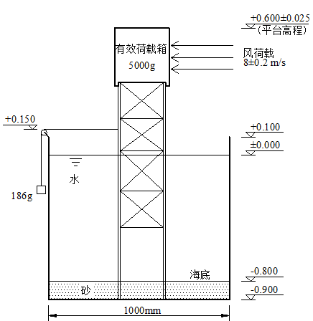

图1 模型及加载示意图

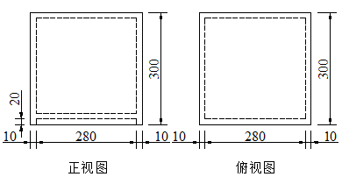

图2 有效荷载箱详图

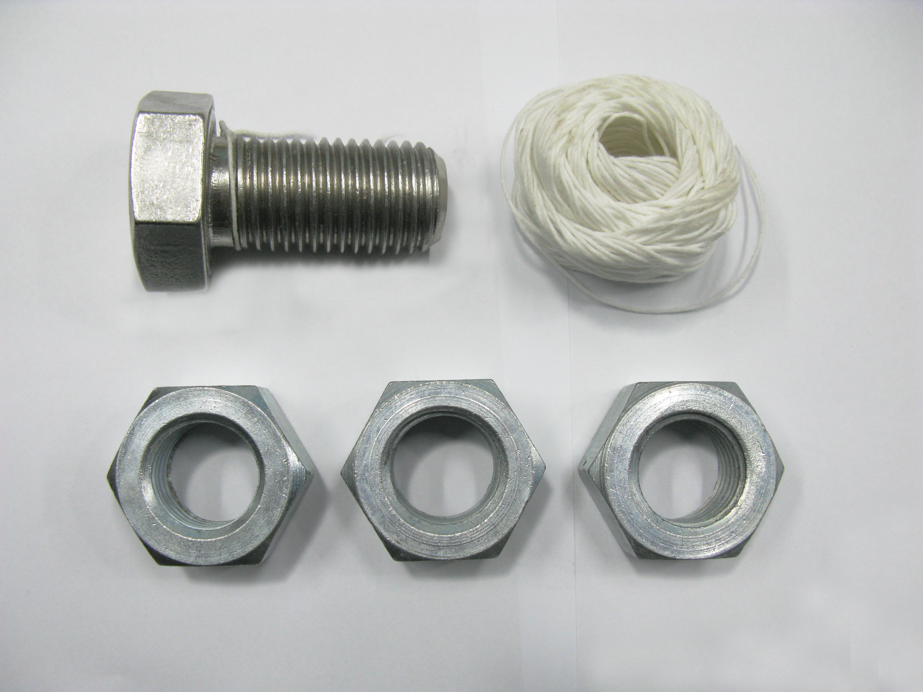

图3 单个锚缆系统的组成

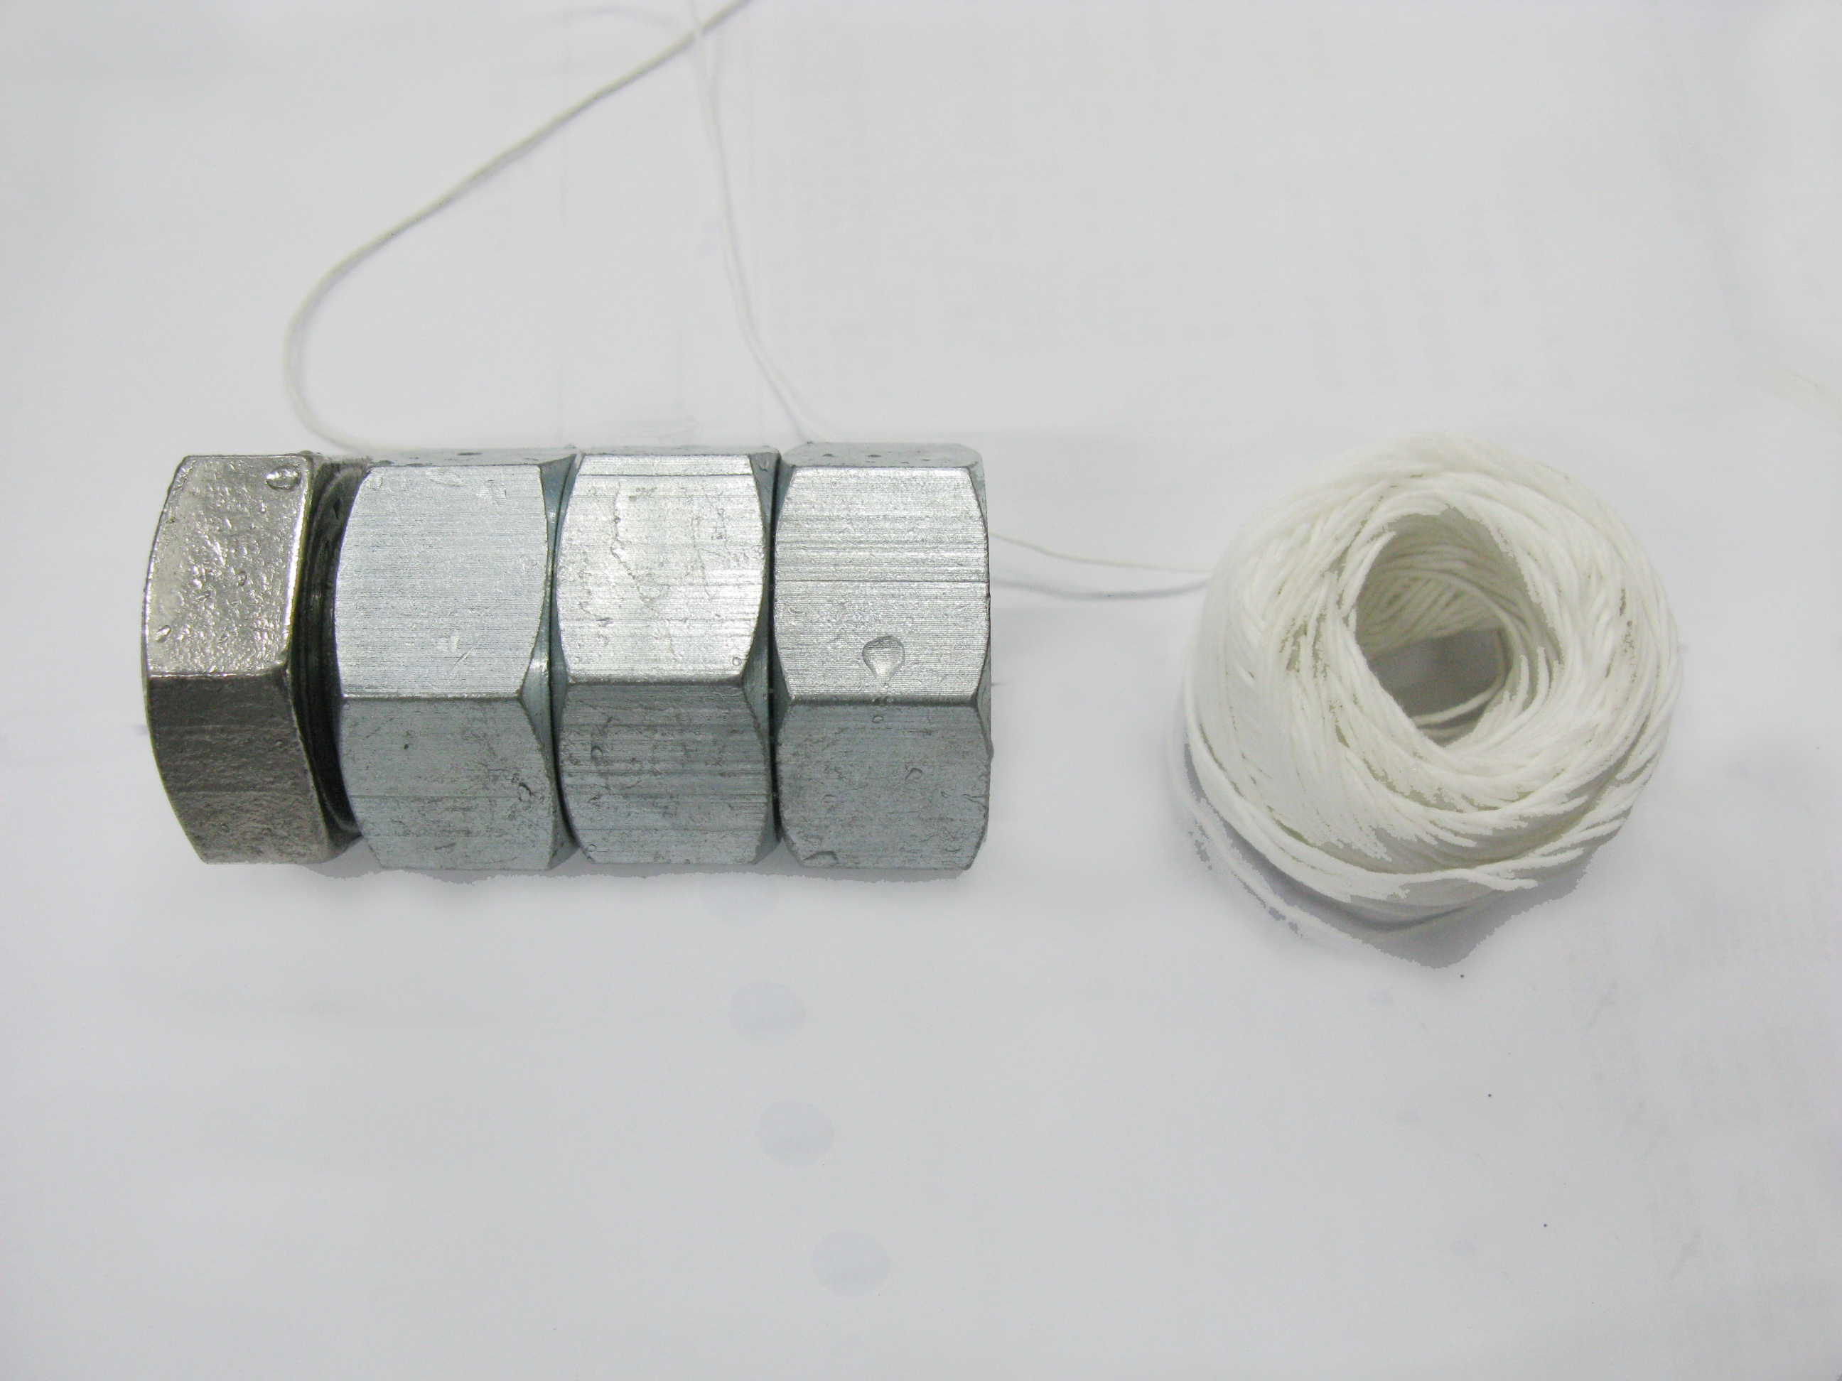

图4 组委会统一的单个锚缆

附件二：浙江大学第十三届大学生结构设计竞赛封面

海洋平台结构设计与模型制作

理论方案

作品名称

学生姓名 、 、

专业名称 、 、

联系电话

浙江大学结构设计竞赛组委会

二○一二年

